U2 Variables Aleatorias

Tabla de contenido

[2.3 OBTIENE EL VALOR ESPERADO DE LA VARIABLE ALEATORIA DISCRETA INVOLUCRADA, SIN ERROR DE CONCEPTO EN LOS ELEMENTOS QUE LO INTEGRAN, EVIDENCIANDO EL VALOR DE LA HONRADEZ. 2](#_Toc71140209)

[2.3.1 Función de densidad discreta 2](#_Toc71140210)

[Ejemplos de funciones de densidad discreta 3](#_Toc71140211)

[2.3.2 Función de densidad conjunta 8](#_Toc71140212)

[2.3.3 Variables aleatorias independientes 14](#_Toc71140213)

[2.3.4 ESPERANZA MATEMATICA O VALOR ESPERADO DE UNA VARIABLE ALEATORIA DISCRETA 15](#_Toc71140214)

[2.3.4 INTERPRETACION DE ESPERANZA O VALOR ESPERADO DE UNA VARIABLE ALEATORIA DISCRETA 17](#_Toc71140215)

[2.4.5 Definiciones de esperanza matemática (variables aleatorias discretas) 19](#_Toc71140216)

[2.5 OBTIENE LA VARIANZA DE LA VARIABLE ALEATORIA DISCRETA INVOLUCRADA, SIN ERROR DE CONCEPTO. 19](#_Toc71140217)

[2.5.1 Propiedades de la esperanza matemática 19](#_Toc71140218)

[2.5.2 Momentos 25](#_Toc71140219)

[2.5.3 Varianza de una variable aleatoria 27](#_Toc71140220)

[2.2 REDACTA EN MEDIA CUARTILLA LA DEFINICION DE VARIABLE ALEATORIA CONTINUA Y DARA UN EJEMPLO DE FENOMENO QUE PRESENTE ESTE TIPO DE VARIABLE. 29](#_Toc71140221)

[2.2.1 Ejemplos de variables aleatorias continuas 29](#_Toc71140222)

[2.2.2 Funciones de distribución de probabilidad acumulada de variables aleatorias 30](#_Toc71140223)

[Ejemplos de función de densidad y de probabilidad acumulada de variable aleatoria discreta 31](#_Toc71140224)

[2.2.3 Definiciones de variable aleatoria continua y de función de distribución de probabilidad acumulada 32](#_Toc71140225)

[2.2.4 Densidad de variables aleatorias continuas 32](#_Toc71140226)

[2.4 OBTIENE EL VALOR ESPERADO DE LA VARIABLE ALEATORIA CONTINUA INVOLUCRADA, SIN ERROR DE CONCEPTO. 35](#_Toc71140227)

[2.4.1 Valor esperado de variable aleatoria continua 35](#_Toc71140228)

[2.6 OBTIENE LA VARIANZA DE LA VARIABLE ALEATORIA CONTINUA INVOLUCRADA, SIN ERROR DE CONCEPTO. 37](#_Toc71140229)

## 2.3 OBTIENE EL VALOR ESPERADO DE LA VARIABLE ALEATORIA DISCRETA INVOLUCRADA, SIN ERROR DE CONCEPTO EN LOS ELEMENTOS QUE LO INTEGRAN, EVIDENCIANDO EL VALOR DE LA HONRADEZ.

### 2.3.1 Función de densidad discreta

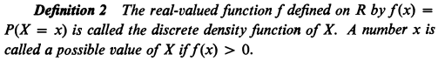



[REF: Hoel, Sidney, Stone, Pág. 54]

La función de densidad de una variable aleatoria discreta X tiene las tres propiedades siguientes:

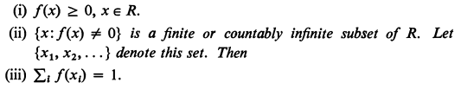

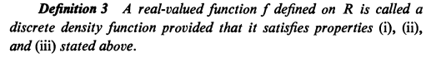

### Ejemplos de funciones de densidad discreta

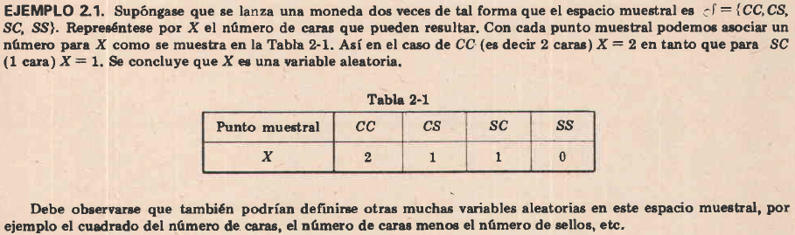

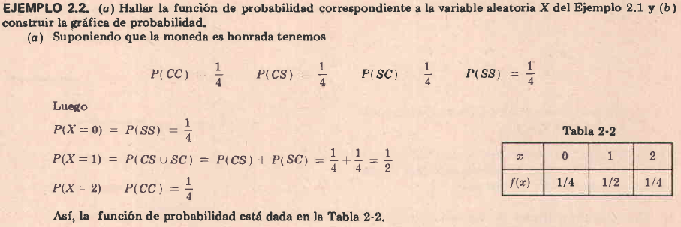

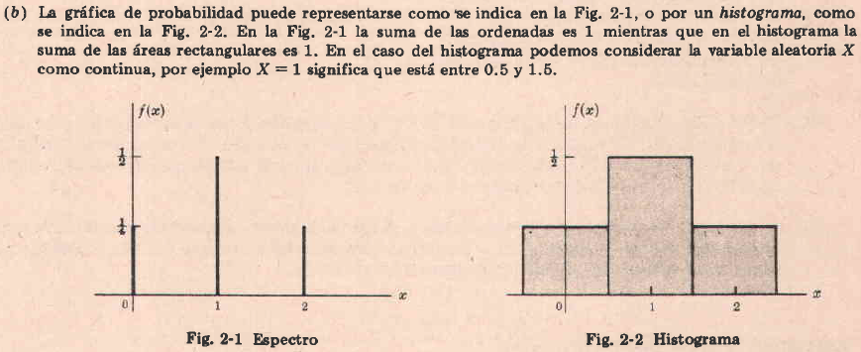

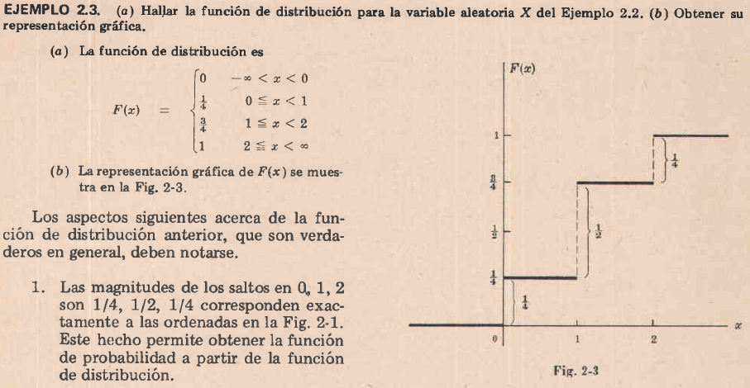

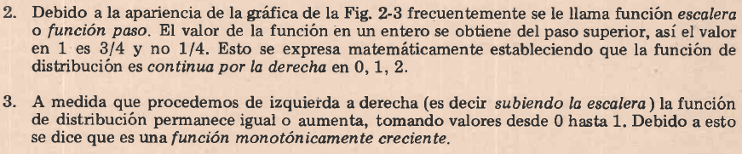

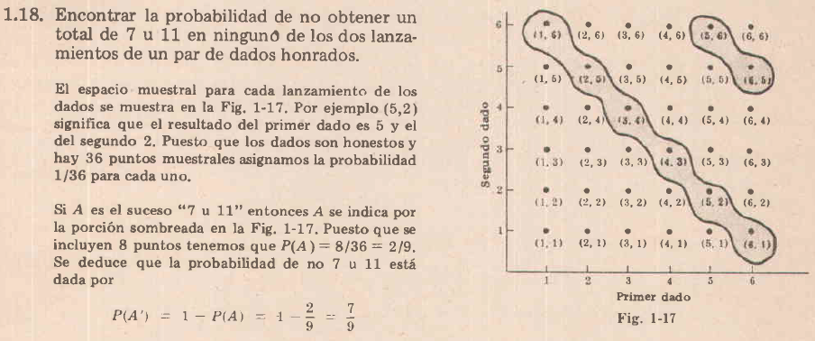

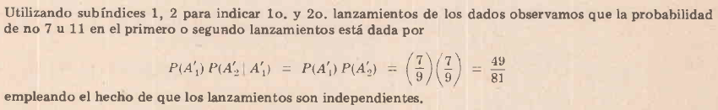

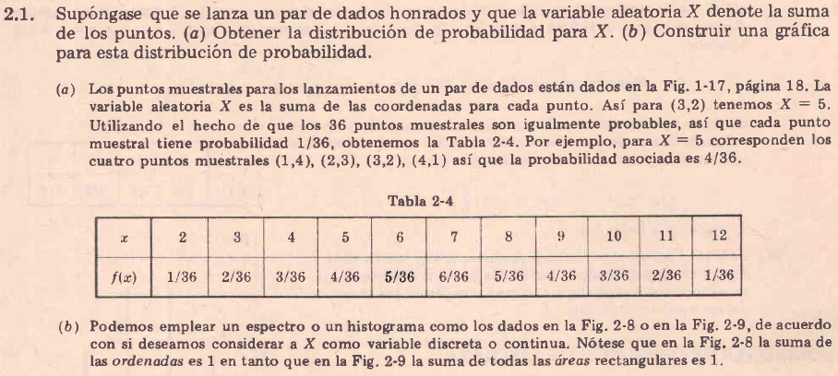

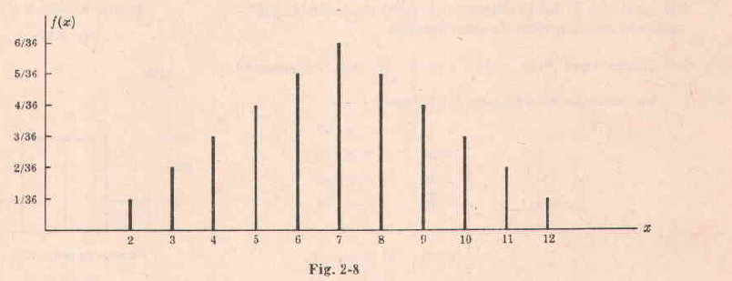

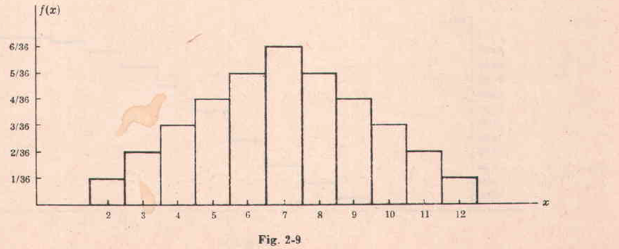

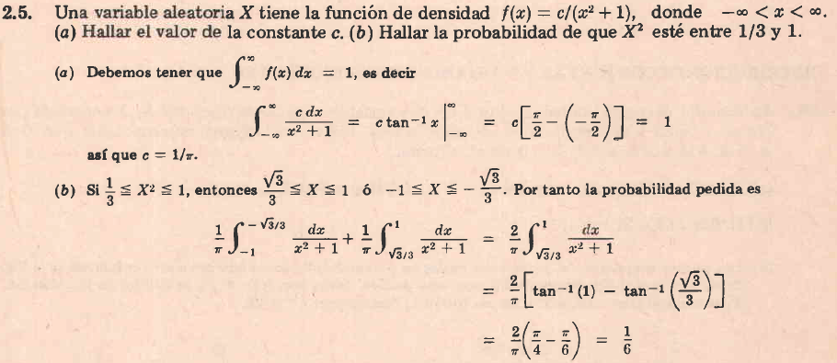

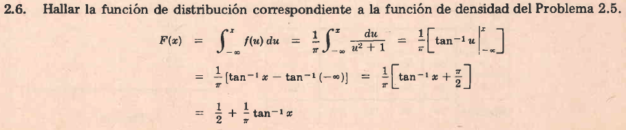

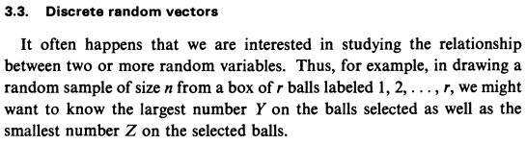

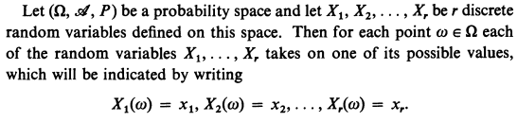





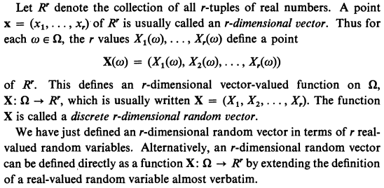

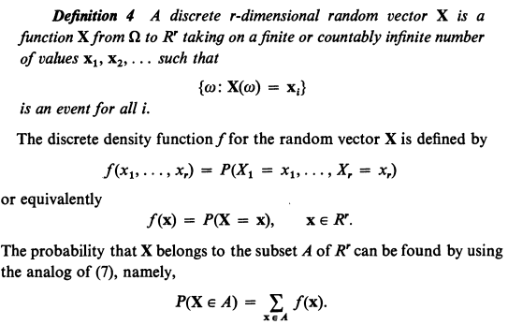

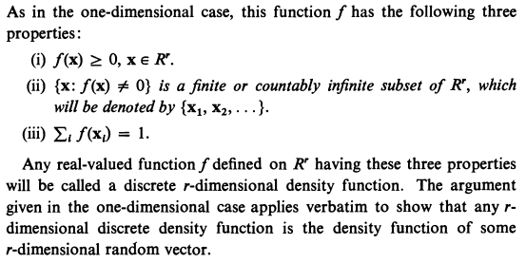

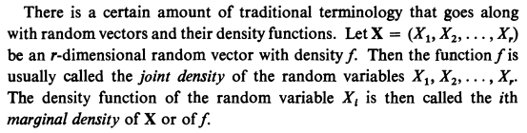

[REF. Hoel, Sidney, Port, Stone, pág. 62]

[REF. Hoel, págs. 15, 31]



### 2.3.2 Función de densidad conjunta

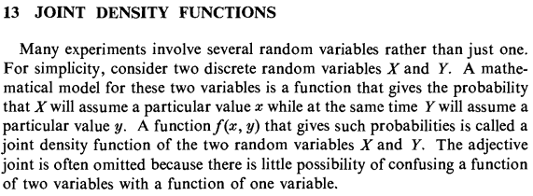

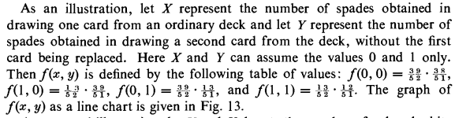

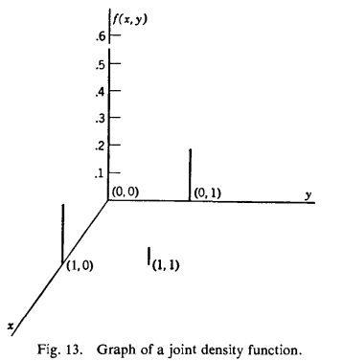

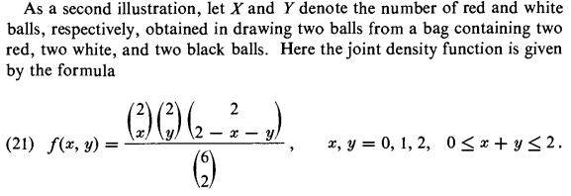

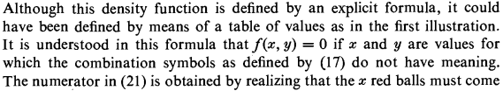



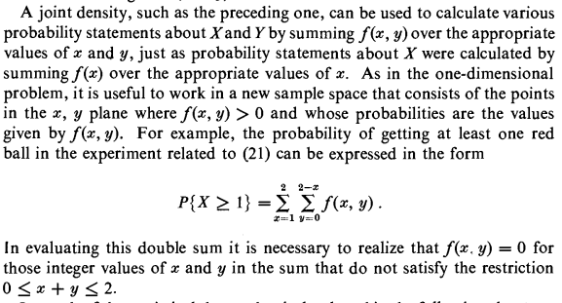

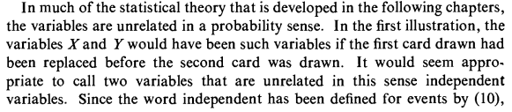

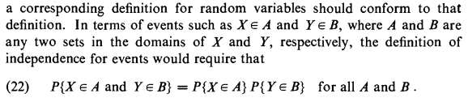

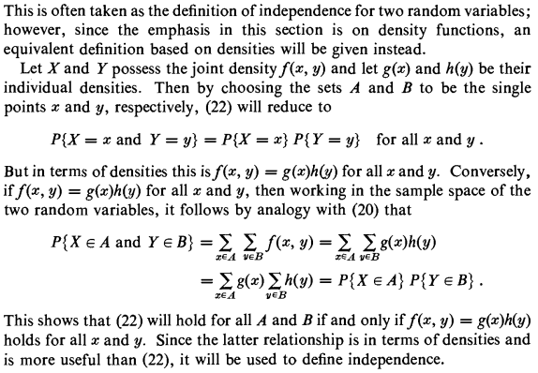

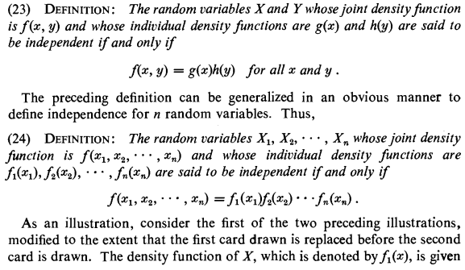

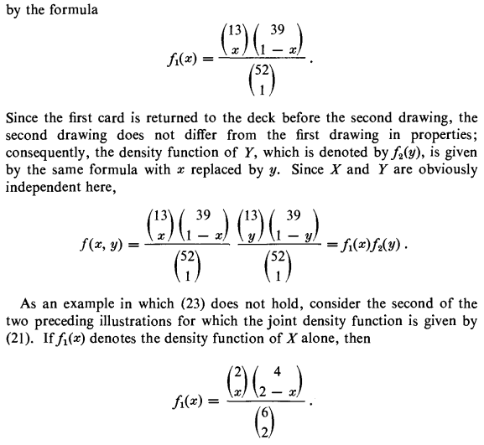

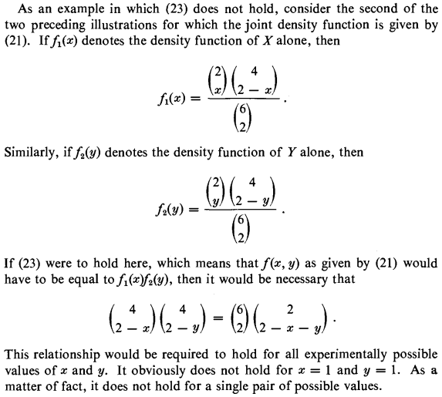

[REF. Hoel, Sidney, Stone, pág. 63]

### 2.3.3 Variables aleatorias independientes

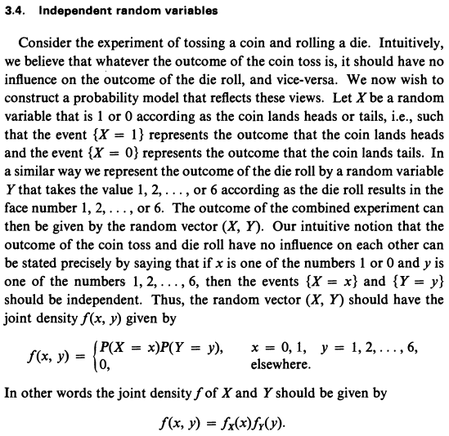

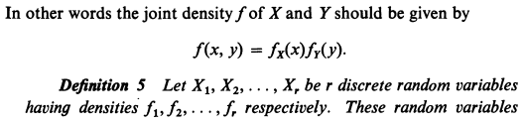

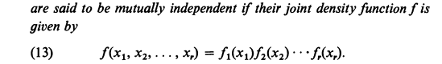

### 2.3.4 ESPERANZA MATEMATICA O VALOR ESPERADO DE UNA VARIABLE ALEATORIA DISCRETA

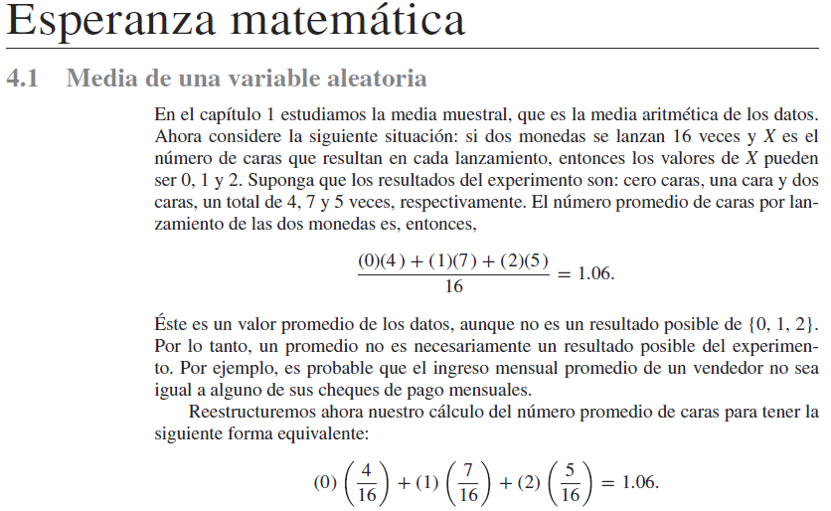

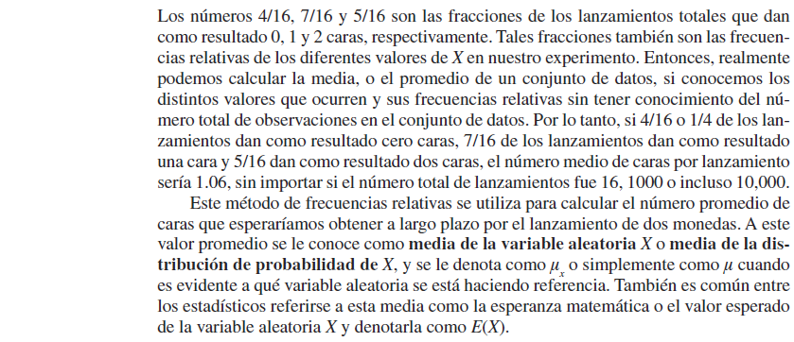

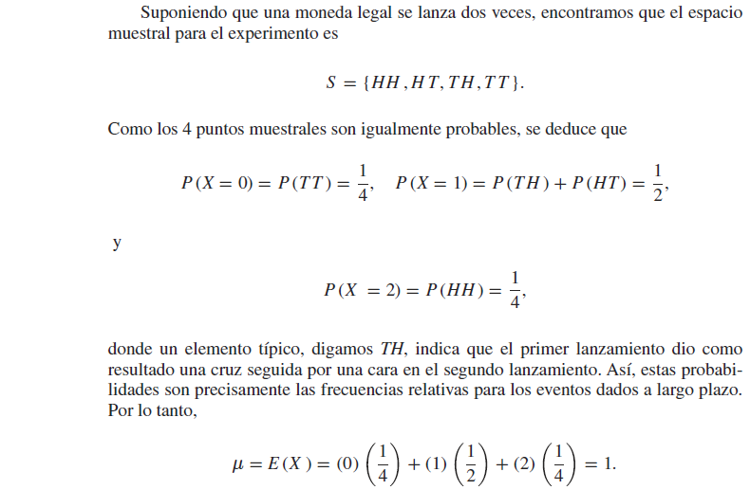

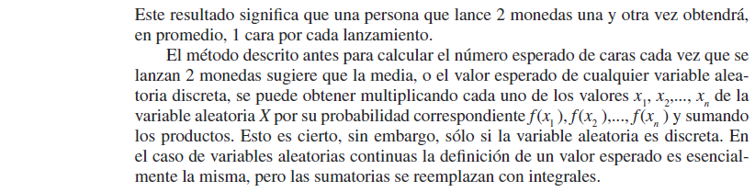

### 2.3.4 INTERPRETACION DE ESPERANZA O VALOR ESPERADO DE UNA VARIABLE ALEATORIA DISCRETA

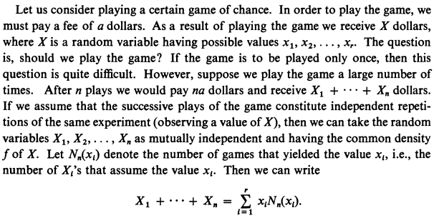

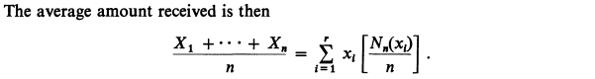

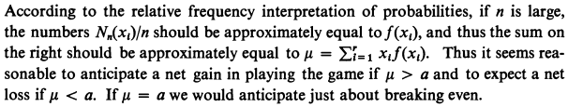

breaking even: salir sin ganar ni perder.

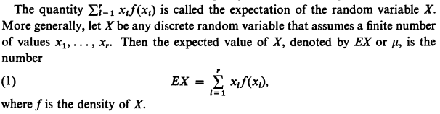



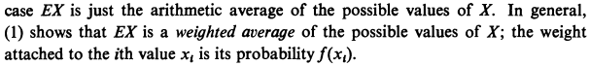

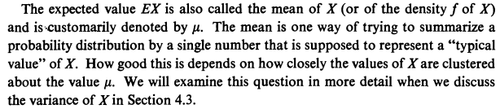

(Section 4.3 Moments, pag. 92 de [Hoel,Port,Stone])

### 2.4.5 Definiciones de esperanza matemática (variables aleatorias discretas)

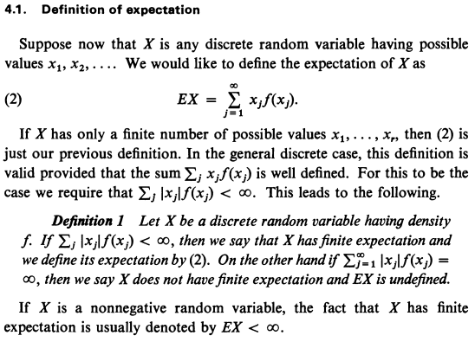

## 2.5 OBTIENE LA VARIANZA DE LA VARIABLE ALEATORIA DISCRETA INVOLUCRADA, SIN ERROR DE CONCEPTO.

### 2.5.1 Propiedades de la esperanza matemática

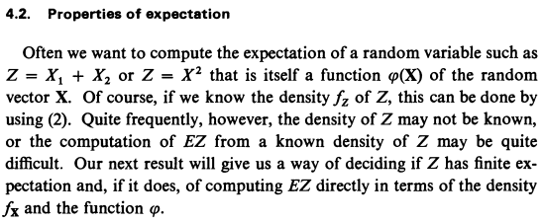

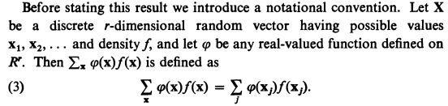

Considérese el siguiente ejemplo:

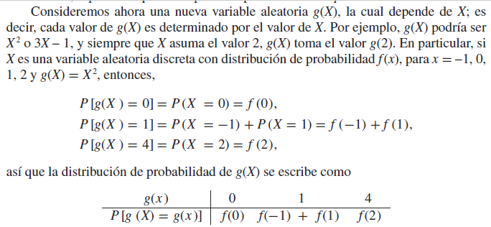

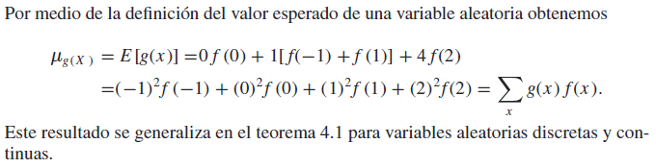

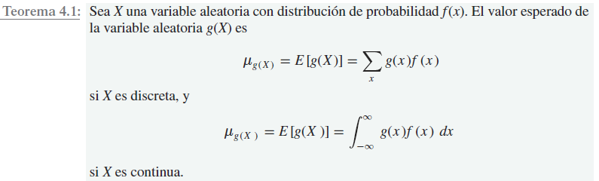

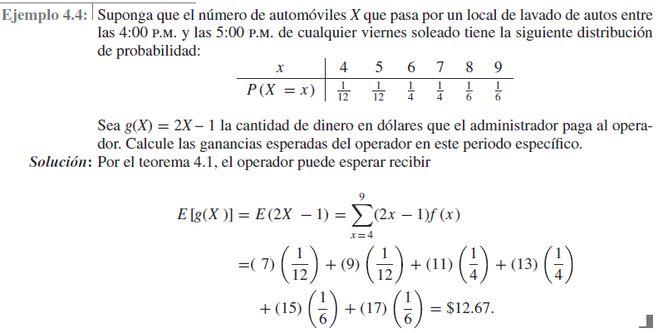

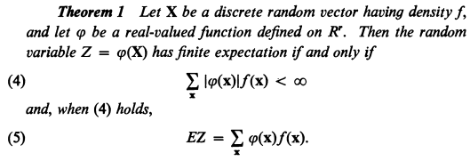

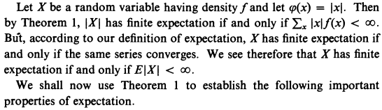

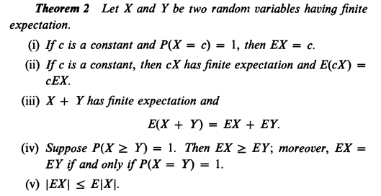

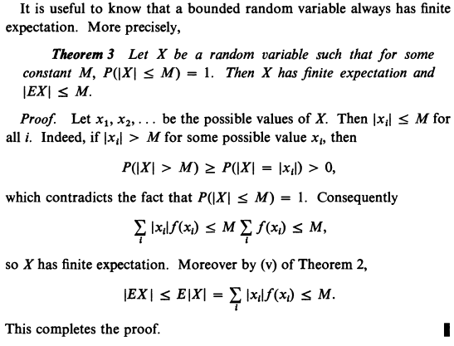

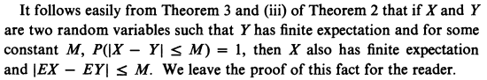

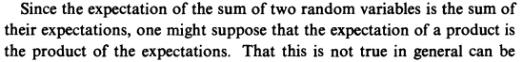

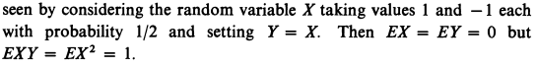

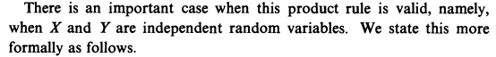

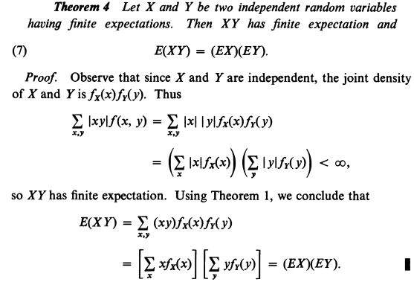

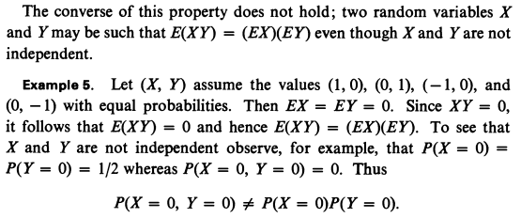

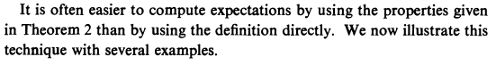

[REF. Hoel, Sidney, Stone, pág. 89]

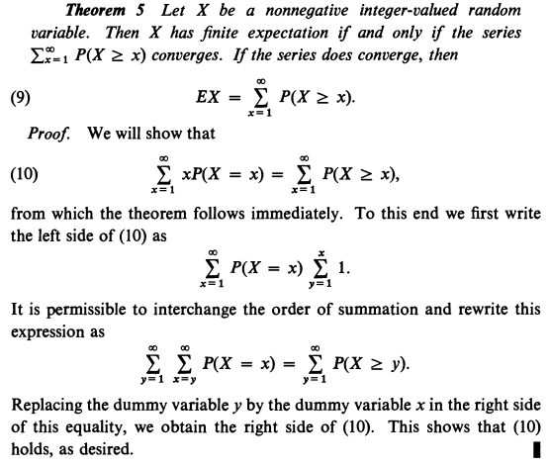

### 2.5.2 Momentos

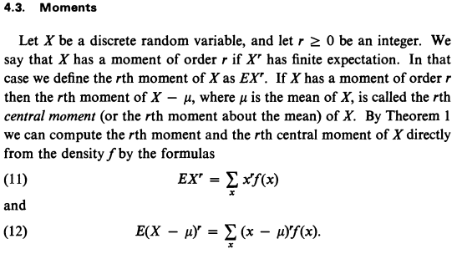

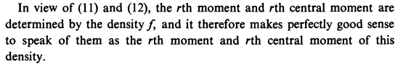

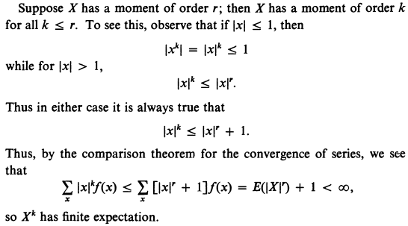

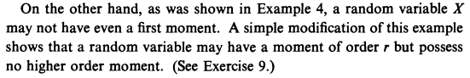

REF. Hoel, Sidney, Stone, pág. 92

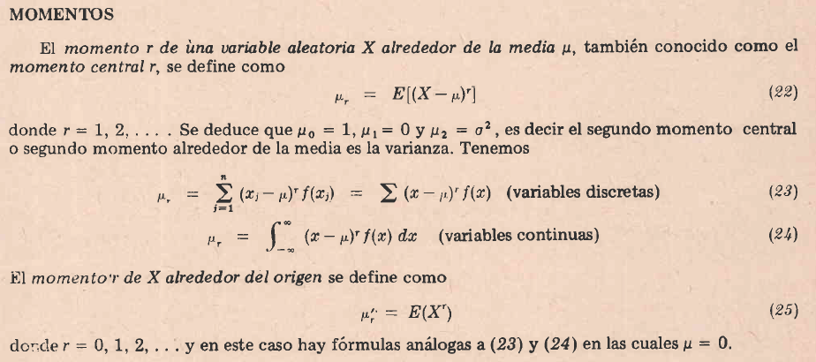

REF. [Spiegel], pag. 79.

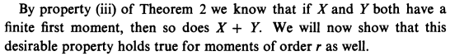





### 2.5.3 Varianza de una variable aleatoria

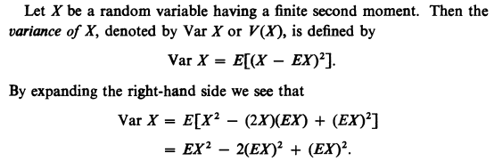

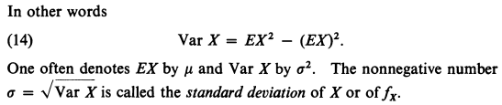

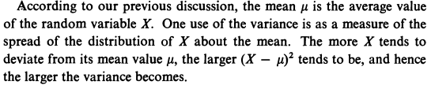

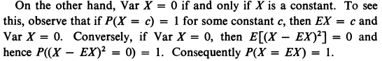

[REF. Hoel, Sidney, Stone, pág.94]

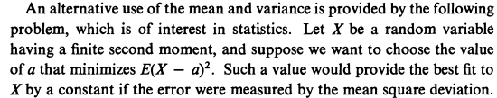

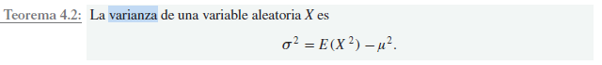

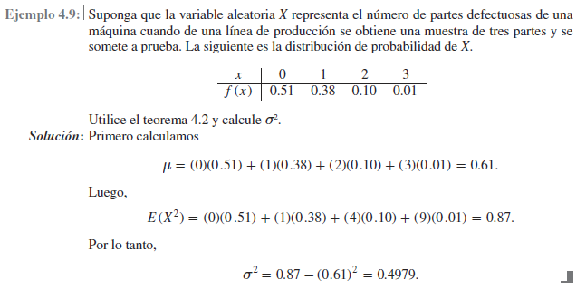

[REF. Walpole, pág. 121]

## 2.2 REDACTA EN MEDIA CUARTILLA LA DEFINICION DE VARIABLE ALEATORIA CONTINUA Y DARA UN EJEMPLO DE FENOMENO QUE PRESENTE ESTE TIPO DE VARIABLE.

En las aplicaciones, las variables aleatorias discretas típicamente denotan el número de objetos de un cierto tipo, por ejemplo, el número de esferas rojas extraídas en una muestra aleatoria de tamaño n con o sin remplazo; o bien el número de llamadas telefónicas recibidas en un call center durante un minuto.

Tentativamente podemos definir una variable aleatoria continua X sobre un espacio de probabilidad %FontSize=12
%TeXFontSize=12
\documentclass{article}
\pagestyle{empty}
\begin{document}
\[
\Omega
\]
\end{document} como una función %FontSize=12
%TeXFontSize=12
\documentclass{article}
\pagestyle{empty}
\begin{document}
\[
X(\omega)
\]
\end{document}, %FontSize=12
%TeXFontSize=12
\documentclass{article}
\pagestyle{empty}
\begin{document}
\[
\omega\in\Omega
\]
\end{document}, tal que



esto es, tal que X toma el valor de cualquier número específico x con probabilidad cero.

### 2.2.1 Ejemplos de variables aleatorias continuas

Ejemplo 1

Modelo probabilístico para el tiempo de decaimiento de un número finito de partículas radioactivas. Sea T la variable aleatoria que denota el tiempo hasta que la primera partícula decae. Como la probabilidad de que el primer decaimiento ocurra exactamente en un tiempo específico (p. ej. en T=2.0000…. segundos) es cero, entonces T es una variable aleatoria continua.

En general, las variables aleatorias que denotan mediciones de cantidades físicas tales como coordenadas espaciales, peso, tiempo, temperatura, y voltaje son descritas más convenientemente como variables aleatorias continuas. Por otra parte, las variables aleatorias que cuentan objetos o eventos son ejemplos claros de variables aleatorias discretas.

Sin embargo, hay casos en los que una formulación discreta o continua podría ser apropiada. Aunque normalmente consideraríamos la medición de una longitud como una variable aleatoria continua, podríamos considerar redondear la medición hasta un cierto número de cifras decimales, y por lo tanto, considerar que se trata de una variable aleatoria discreta.

### 2.2.2 Funciones de distribución de probabilidad acumulada de variables aleatorias

En las aplicaciones, una variable aleatoria denota una cantidad numérica definida en términos del resultado de un experimento aleatorio. Matemáticamente, sin embargo, una variable aleatoria X es una función real-valuada definida sobre un espacio de probabilidad. Naturalmente, queremos que %FontSize=12
%TeXFontSize=12
\documentclass{article}
\pagestyle{empty}
\begin{document}
\[
P(X\leq x)
\]
\end{document} esté bien definido para todo número real x. En otras palabras, si %FontSize=12
%TeXFontSize=12
\documentclass{article}
\pagestyle{empty}
\begin{document}
\[
(\Omega,\mathcal{A},P)
\]
\end{document} es el espacio de probabilidad sobre el cual X está definida, queremos que



sea un evento (i.e., un elemento de %FontSize=12
%TeXFontSize=12
\documentclass{article}
\pagestyle{empty}
\begin{document}
\[
\mathcal{A}
\]
\end{document}). Esto conduce a las siguientes definiciones.

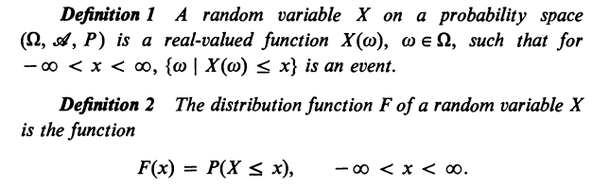

La función de distribución es útil en el cálculo de varias probabilidades asociadas con la variable aleatoria X. Un ejemplo de esto es la fórmula



Para comprobar (1), sean %FontSize=12
%TeXFontSize=12
\documentclass{article}
\pagestyle{empty}
\begin{document}
\[
A=\left\{\left.\omega\,\right|\,X(\omega)\leq a\right\}
\]
\end{document} y %FontSize=12
%TeXFontSize=12
\documentclass{article}
\pagestyle{empty}
\begin{document}
\[
B=\left\{\left.\omega\,\right|\,X(\omega)\leq b\right\}
\]
\end{document}. Entonces %FontSize=12
%TeXFontSize=12
\documentclass{article}
\pagestyle{empty}
\begin{document}
\[
A\subseteq B
\]
\end{document} y, por la definición de una variable aleatoria ambos, A y B son eventos. Por lo tanto, %FontSize=12
%TeXFontSize=12
\documentclass{article}
\pagestyle{empty}
\begin{document}
\[
\left\{\left.\omega\,\right|\,a<X\leq b\right\}=B\cap A^{c}
\]
\end{document} es un evento y (1) es un caso especial del hecho probado en la Sección 1.3 que cuando %FontSize=12
%TeXFontSize=12
\documentclass{article}
\pagestyle{empty}
\begin{document}
\[
A\subseteq B
\]
\end{document}, entonces



### Ejemplos de función de densidad y de probabilidad acumulada de variable aleatoria discreta

Ejemplo 1

Considere el experimento de elegir aleatoriamente un punto del disco de radio R centrado en el origen del plano cartesiano. Esto se puede interpretar como el resultado de lanzar un dardo sobre un blanco en forma de disco. Sea X la variable aleatoria que denota la distancia del origen al punto elegido sobre el disco. La función de distribución de probabilidad acumulada se obtiene fácilmente. Si %FontSize=12
%TeXFontSize=12
\documentclass{article}
\pagestyle{empty}
\begin{document}
\[
0\leq x\leq R
\]
\end{document}, el evento %FontSize=12
%TeXFontSize=12
\documentclass{article}
\pagestyle{empty}
\begin{document}
\[
\left\{\left.\omega\,\right|\,X(\omega)\leq x\right\}
\]
\end{document}, es un disco de radio x centrado en el origen del plano cartesiano. Su área es %FontSize=12
%TeXFontSize=12
\documentclass{article}
\pagestyle{empty}
\begin{document}
\[
\pi x^{2}
\]
\end{document}. Entonces por la definición de un espacio de probabilidad uniforme,



Si %FontSize=12
%TeXFontSize=12
\documentclass{article}
\pagestyle{empty}
\begin{document}
\[
x<0
\]
\end{document}, entonces %FontSize=12
%TeXFontSize=12
\documentclass{article}
\pagestyle{empty}
\begin{document}
\[
P(X\leq x)=0
\]
\end{document}. Si %FontSize=12
%TeXFontSize=12
\documentclass{article}
\pagestyle{empty}
\begin{document}
\[
x>R
\]
\end{document}, entonces %FontSize=12
%TeXFontSize=12
\documentclass{article}
\pagestyle{empty}
\begin{document}
\[
P(X\leq x)=1
\]
\end{document}. Entonces la función de distribución F de la variable aleatoria X está dada por

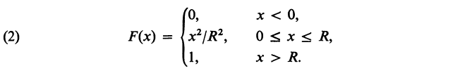

La gráfica de F está dada en la Figura 1.

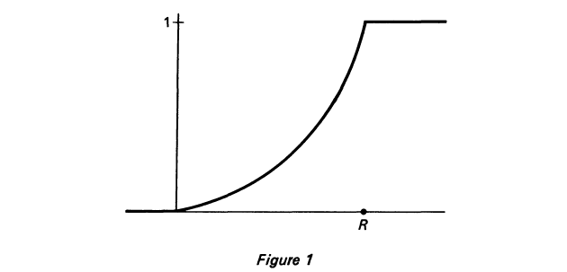

De las fórmulas (1) y (2) se sigue que si %FontSize=12
%TeXFontSize=12
\documentclass{article}
\pagestyle{empty}
\begin{document}
\[
0\leq a\leq b\leq R
\]
\end{document}, entonces



### 2.2.3 Definiciones de variable aleatoria continua y de función de distribución de probabilidad acumulada

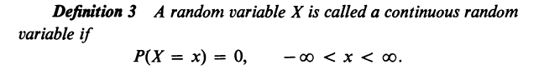

Se puede concluir (véase [Hoel,Sidney,Stone] pág. 114) que una variable aleatoria es continua si y solo si su función de distribución de probabilidad acumulada es continua en todo x, esto es, F es una función continua.

Se ha definido las funciones de distribución en términos de variables aleatorias. Sin embargo, las funciones de distribución pueden ser definidas directamente.

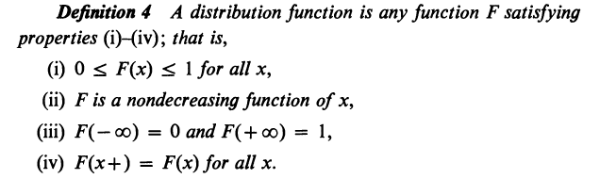

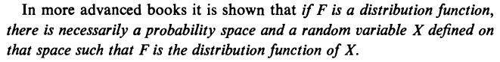

### 2.2.4 Densidad de variables aleatorias continuas

En la práctica, las funciones de distribución continuas usualmente son definidas en términos de funciones de densidad.

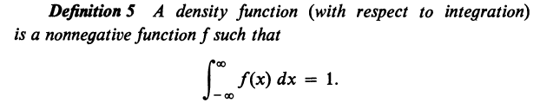

Note que, si f es una función de densidad, entonces la función F definida por

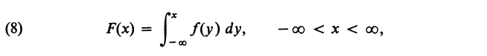

es una función continua que satisface las propiedades (i) a (iv) de la definición 4.

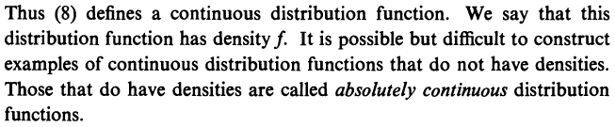

Si X es una variable aleatoria continua que tiene a F como su función de distribución de probabilidad acumulada, donde %FontSize=12
%TeXFontSize=12
\documentclass{article}
\pagestyle{empty}
\begin{document}
\[
F
\]
\end{document} está dada por (8), entonces a f también se le llama la densidad de X.

La frase “sea %FontSize=12
%TeXFontSize=12
\documentclass{article}
\pagestyle{empty}
\begin{document}
\[
X
\]
\end{document} una variable aleatoria continua que tiene densidad %FontSize=12
%TeXFontSize=12
\documentclass{article}
\pagestyle{empty}
\begin{document}
\[
f
\]
\end{document}” necesariamente implica que %FontSize=12
%TeXFontSize=12
\documentclass{article}
\pagestyle{empty}
\begin{document}
\[
f
\]
\end{document} es una función de densidad con respecto a integración.

Se sigue de (1) y (8) que si X es una variable aleatoria continua que tiene densidad %FontSize=12
%TeXFontSize=12
\documentclass{article}
\pagestyle{empty}
\begin{document}
\[
f
\]
\end{document}, entonces



o de forma un poco más general, que



si A es una unión finita o una unión infinito numerable de intervalos disjuntos. Entonces P(X\in A) puede ser representada como el área bajo la curva f mientras x se mueve sobre el conjunto A (véase la Figura 4).

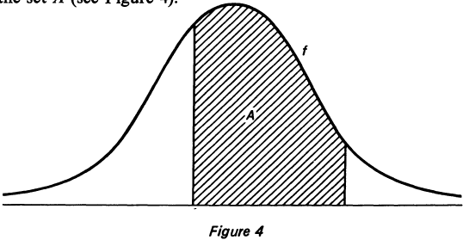

En la mayoría de las aplicaciones, la forma más fácil de calcular las densidades de variables aleatorias continuas es derivar (8) y obtener



Estrictamente hablando, (11) se cumple en todos los puntos x donde %FontSize=12
%TeXFontSize=12
\documentclass{article}
\pagestyle{empty}
\begin{document}
\[
f
\]
\end{document} es continua.

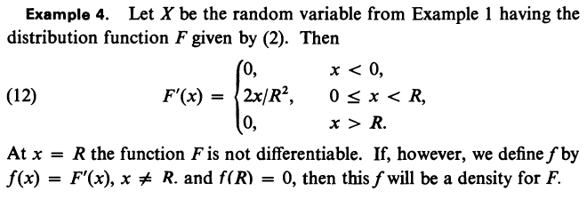

Propiedades 1 y 2 que cumple una función de densidad continua.

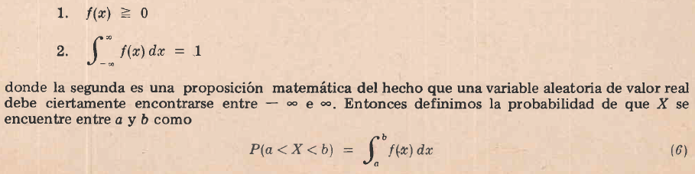

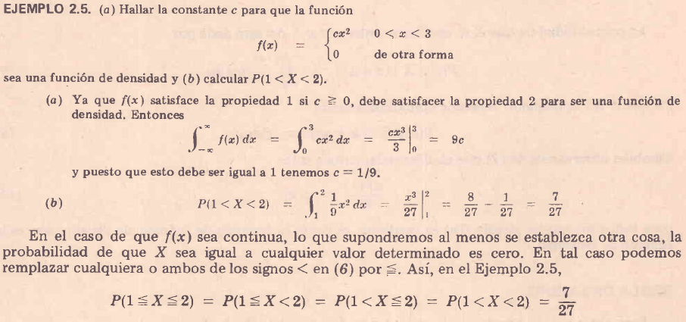

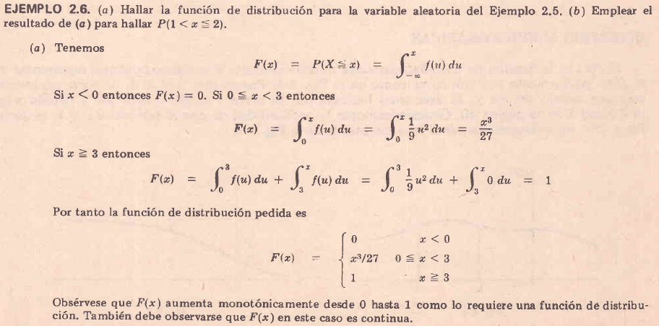

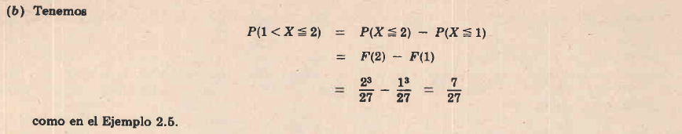

## 2.4 OBTIENE EL VALOR ESPERADO DE LA VARIABLE ALEATORIA CONTINUA INVOLUCRADA, SIN ERROR DE CONCEPTO.

### 2.4.1 Valor esperado de variable aleatoria continua

Recordemos que la esperanza de una variable aleatoria discreta X con densidad

* . Se dice que X tiene esperanza finita si %FontSize=12
  %TeXFontSize=12
  \documentclass{article}
  \pagestyle{empty}
  \begin{document}
  \[
  \sum_{x}|x|f(x)<\infty
  \]
  \end{document}, y en ese caso se define su esperanza %FontSize=12
  %TeXFontSize=12
  \documentclass{article}
  \pagestyle{empty}
  \begin{document}
  \[
  E[X]
  \]
  \end{document} como



La forma más fácil de definir el valor esperado de variables aleatorias continuas que tienen densidad es por analogía con el caso discreto.

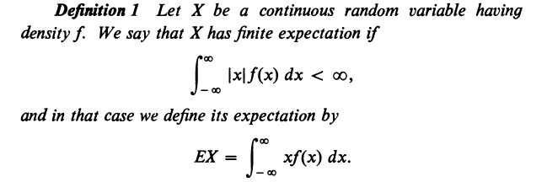

Ejemplo 1 (Valor esperado de una variable aleatoria continua)

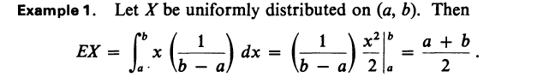

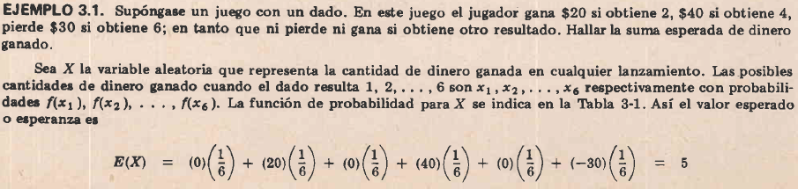



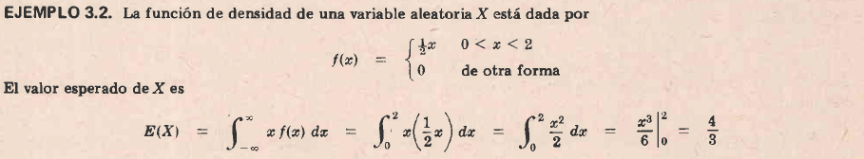

## 2.6 OBTIENE LA VARIANZA DE LA VARIABLE ALEATORIA CONTINUA INVOLUCRADA, SIN ERROR DE CONCEPTO.

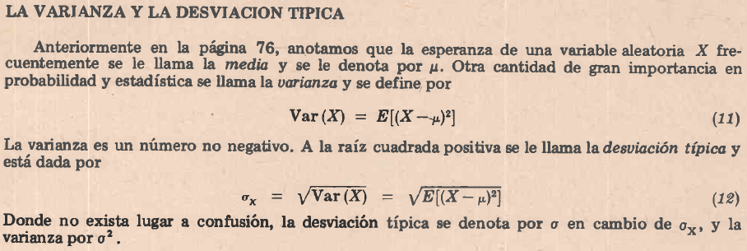

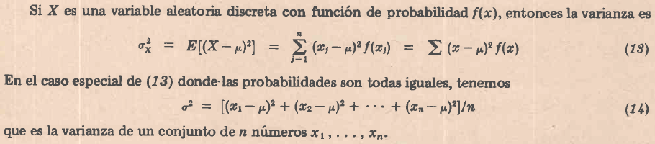

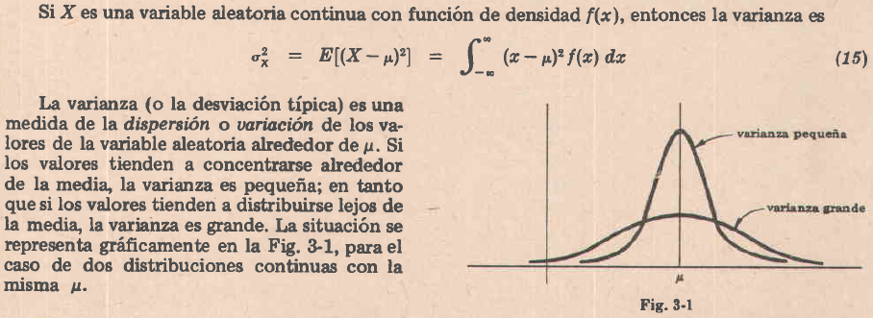

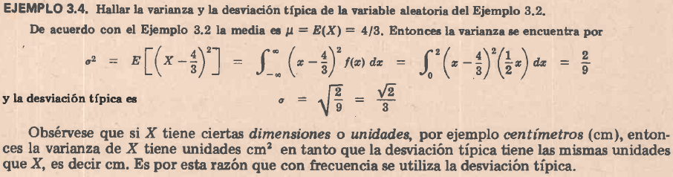

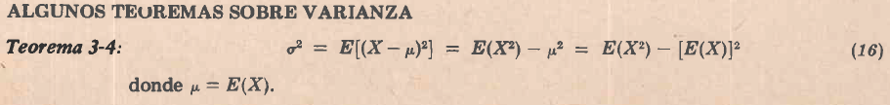

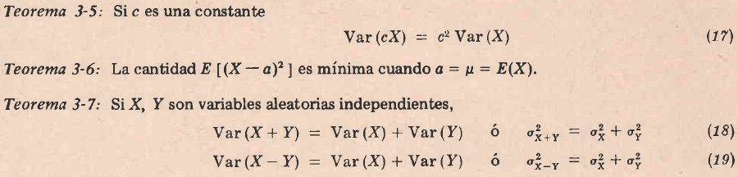

REFERENCIAS

[Hoel, Sidney, Stone] Hoel, P. G., & Sidney, C. P., & Stone, C. J. (1971). Introduction to Probability Theory (1/a edición). Houghton Mifflin Company.

[Hoel] Hoel, P. G. (1971). Introduction to Mathematical Statistics (4/a edición). John Wiley and Sons.

[Spiegel] Spiegel, M. R. (1976). Probabilidad y Estadística (1/a edición). McGraw Hill S. A. de C. V.